Ontwerpdocument



|  |  |
| --- | --- |
| Naam | Sven Nottelman |
| Klas | S22 |
| Datum | 20-01-2016 |
| Versie | 1.0 |

# Versiebeheer

|  |  |
| --- | --- |
| Versienummer | Opmerkingen |
| 1.0 | Template |
|  |  |
|  |  |
|  |  |
|  |  |

Inhoudsopgave

Versiebeheer 2

# Inleiding

Het ontwerpdocument bevat de basisgegevens van de te ontwikkelen applicatie. Dit document bevat het ERD, Strokendiagram, klassendiagram en de architectuur van de applicatie.  
Samen met het analysedocument is het met deze informatie mogelijk om de applicatie te ontwikkelen.

Bij het ERD staat er een korte uitleg van de tabellen en welke functies de database heeft. Hier staan wel de relaties benoemd, maar nog geen foreign keys.

In het strokendiagram komen daar nog de foreign keys bij.

Het klassendiagram bevat alle informatie voor het systeem zelf. Hierin zijn alle klassen opgenomen en is het duidelijk hoe de applicatie in elkaar zit.

Als laatste stuk is er nog een plaatje met de architectuur van de applicatie. Hierin is te zien hoe de architectuur in elkaar zit. Deze applicatie gaat werken met een 3 lagen structuur.

# Begrippenlijst

# ERD

## Diagram

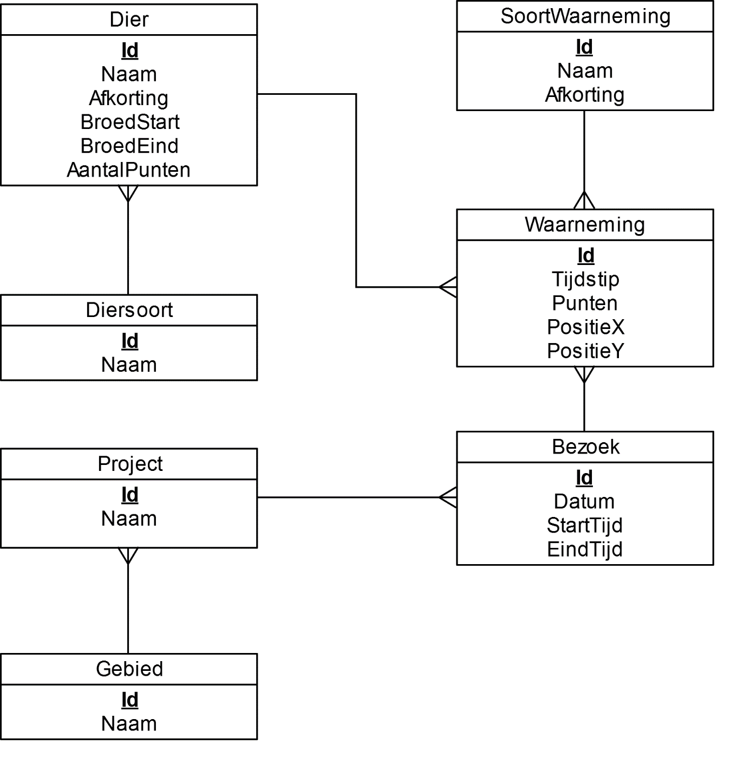

## Uitleg ERD

Het ERD bestaat uit 7 tabellen. Hieronder worden deze per tabel uitgelegd.

### Project

De tabel Project heeft een ID en een Naam. Per project kunnen er meerdere bezoeken worden gedaan aan 1 gebied. Het veld ID is een number en het veld naam is een varchar2.

### Gebied

Ieder gebied wat bestaat heeft een ID en een naam. Op een gebied kunnen er meerdere projecten zijn. Het veld ID is een number en het veld naam is een varchar2.

### Bezoek

Een bezoek is een moment dat de vogelteller een bezoek brengt aan het gebied van zijn project. Van een bezoek worden de volgende zaken opgeslagen:

* ID uniek nummer number
* Datum over welke dag gaat het date
* Starttijd welke tijd is hij begonnen date
* Eindtijd welke tijd is hij geëindigd date

Ieder bezoek heeft meerdere waarnemingen, hiervoor is een aparte tabel.

### Waarneming

Iedere waarneming is een soort waarneming, de mogelijkheden hiervan staan in een andere tabel opgeslagen. Verder wordt er van een waarneming de coördinaten onthouden (X en Y as). Dit is voor de plek op de kaart. Voor de waarneming zelf is er nog een puntenaantal en een tijdstip wat wordt opgeslagen.

* ID number
* Tijdstip date
* Punten number
* PositieX varchar2
* PositieY varchar2

### SoortWaarneming

Deze tabel heeft de verschillende soorten van waarnemingen in zich zitten. Deze wordt gebruikt om in de tabel Waarneming aan te geven wat voor soort waarneming het is. Deze tabel heeft 2 velden. Een ID (number) en een naam (varchar2).

### Diersoort

Een dier is in dit prototype altijd een vogel, maar de applicatie heeft de mogelijkheid dat er ook andere dieren in kunnen worden verwerkt, vandaar dat er een tabel diersoort is. Deze heeft een ID (number) en een naam (varchar2).

### Dier

Naast de diersoort zoals in de tabel hierboven zijn er ook nog andere gegevens die worden opgeslagen van een dier. Dit gaat om een naam (varchar2), afkorting (varchar2), BroedStart en BroedEind datum (date) en het AantaPunten (number). De start en einddatum geven aan wanneer de broedperiode is en het aantal punten geeft aan hoeveel punten er nodig zijn voor 1 broedpaar.

# Strokendiagram

Het strokendiagram geeft aan waar alle foreign keys zitten en laat kort zien hoe de database in elkaar zit. Dit diagram heeft iets meer informatie dan het ERD. De uitleg van de tabellen staat bij het hoofdstuk ERD.

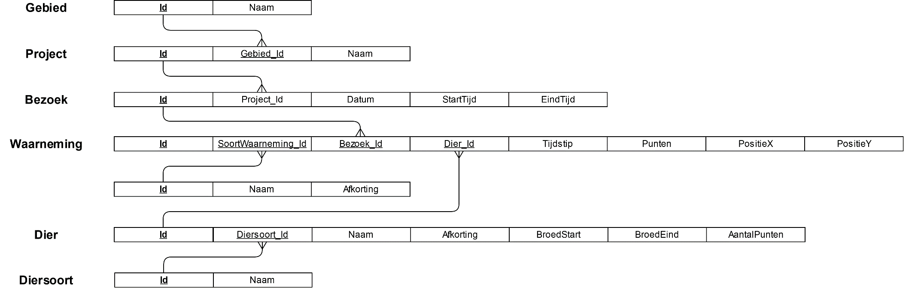

# Database ontwerp

Bij het database ontwerp zijn de foreign keys toegevoegd, dit is hetzelfde als bij het strokendiagram. Het verschil hierbij is dat er hier ook minimale kardinaliteiten zijn toegevoegd. De uitleg van de tabellen staat bij het hoofdstuk ERD.

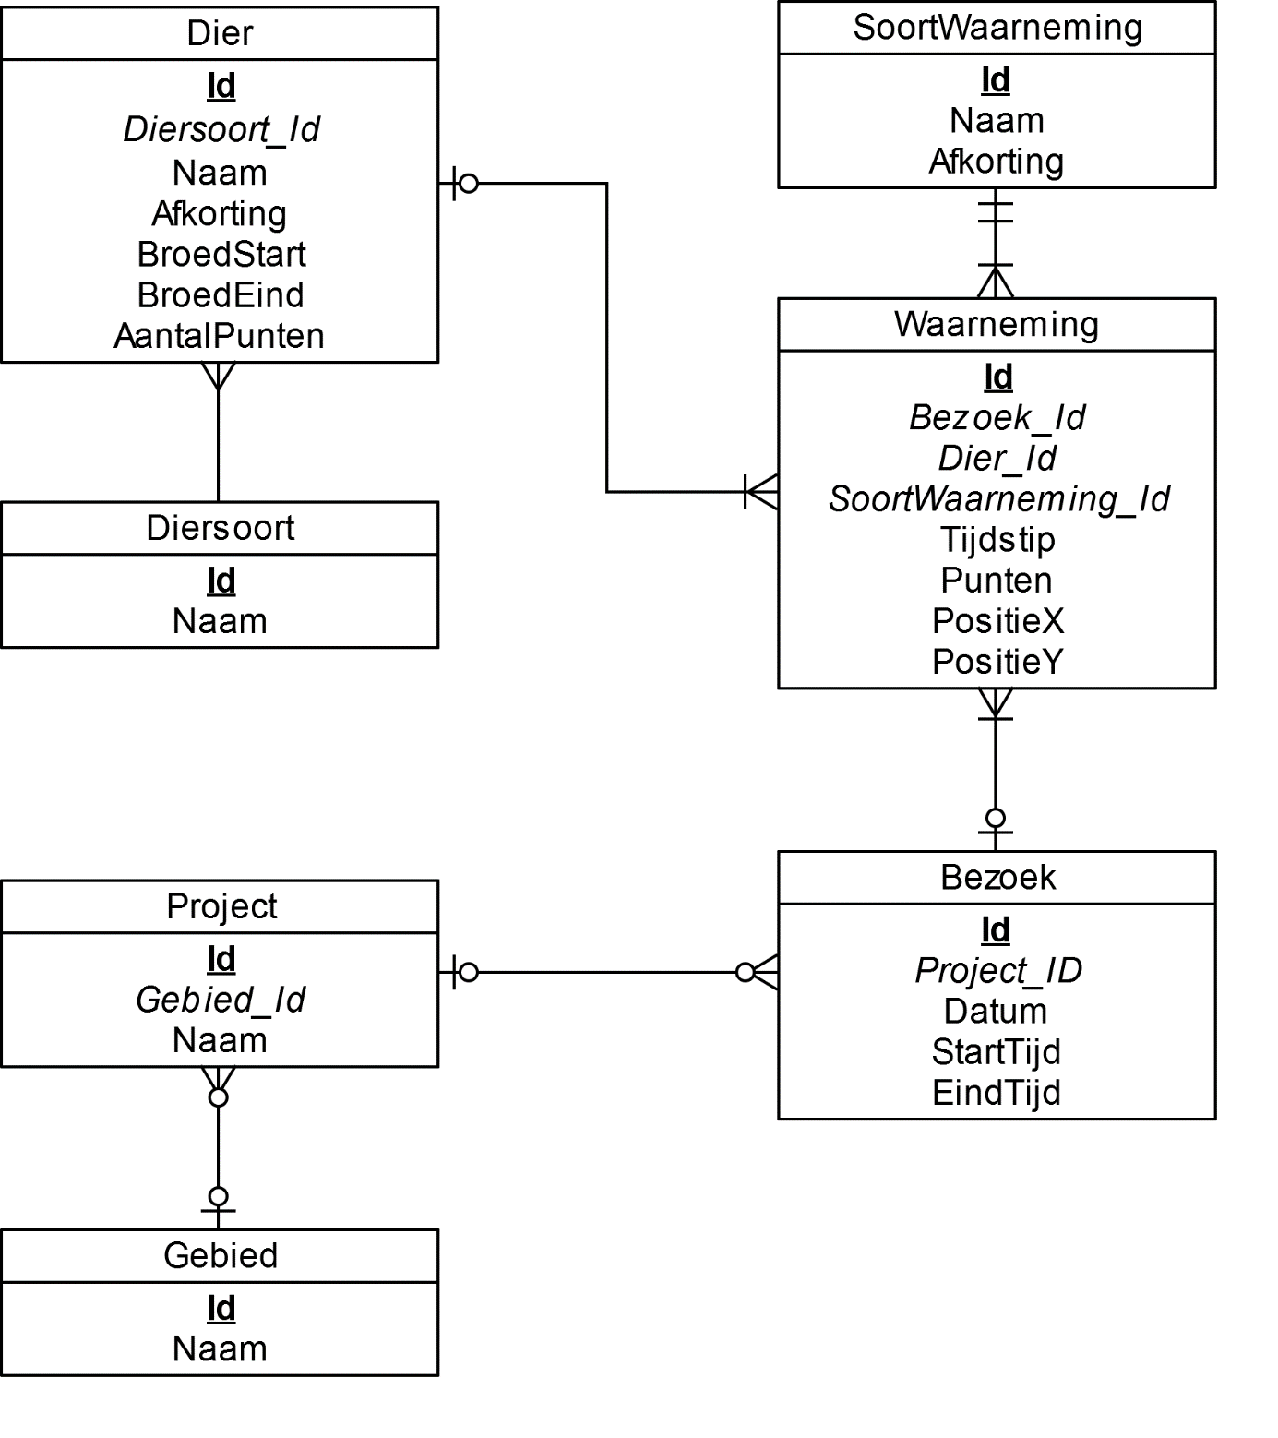

# Klassendiagram